**Историко-культурный комплекс «Линия Сталина»**

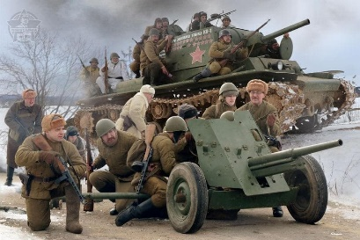**22 февраля 2025г.** в историко-культурном комплексе «Линия Сталина» под Минском состоятся Военно – исторические реконструкции, посвященные **«Дню памяти воинов–интернационалистов»** и

**«Дню защитников Отечества и Вооруженных Сил Республики Беларусь».**

Жителям и гостям Беларуси организаторы подготовили две масштабные реконструкции «1942г - битва за Москву» и реконструкция «Афганской» войны с участием боевой техники тех времен. В дополнение к основной программе мероприятия для посетителей будут работать интерактивные зоны: каждый сможет попробовать свои силы в исторической викторине, стрельбе из пневматики, сборке - разборке оружия и других мастер – классах, а самые активные участники ГТО получат дипломы и памятные призы.

Свои боевые возможности продемонстрируют танки Т-72Б и Т-72Б3, авиация Ил 76, СУ-30 СМ, СУ-25, Як-130, Л-39, Ан-26, Ми-8МТБ-5 и Ми-24. На центральной сцене состоится выступление Академического ансамбля песни и танца Вооруженных Сил Республики Беларусь. **Мастерство покажут кинологи МО РБ.**

**В 10.30 – экскурсия по территории ИКК «Линия Сталина».**

**В 14.00 начало военно-исторической реконструкции «1942г - битва за Москву».**

**В 14.30 начало военно-исторической реконструкции афганской войны «Блокпост».**

**В дополнение к основной программе мероприятия для посетителей будет открыто несколько интерактивных зон:** каждый сможет попробовать свои силы в исторической викторине, стрельбе из пневматики, сборке-разборке оружия и других мастер-классах, а самые активные участники зоны ГТО будут награждены дипломами и ценными призами.

**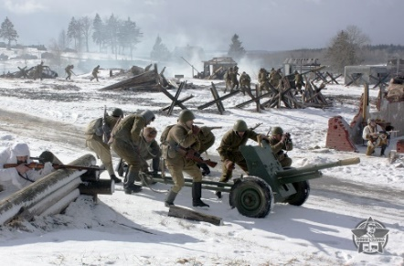***\*организаторы оставляют за собой право вносить изменения в программу.*

**Стоимость программы:** 60 руб. шк., 75 руб. взр.

**В стоимость входит:**

* 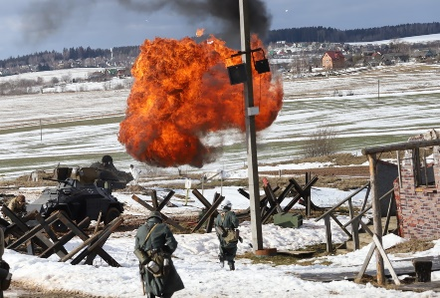Проезд на автобусе туркласса;
* Экскурсионное обслуживание;
* Входные билеты на мероприятие;
* Экскурсия.

**Запись на экскурсию:** 8029-566-83-70 Виктория